Министерство науки и высшего образования Российской Федерации

**ФГБОУ ВО «Кубанский государственный технологический университет»**

**(ФГБОУ ВО «КубГТУ»)**

Институт компьютерных систем и информационной безопасности

Кафедра информационных систем и программирования

Направление 10.05.01 Компьютерная безопасность

**ОТЧЕТ по лабораторной работе №2**

по дисциплине: «Языки программирования» на тему:

«Программирование ветвящихся процессов»

Выполнил студент: Рудометкин Станислав Владимирович, 1 курс, группа 22-К-КБ1

Допущена к защите__________________

Руководитель работы,

профессор Г.С. Петриченко

Краснодар

2023

**Лабораторная работа №2**

**Тема**: программирование ветвящихся процессов

**Цель**: Цель работы - изучить процесс построения алгоритмов

ветвящихся вычислительных процессов и операторы, используемые при

организации программ такого рода, получить практические навыки в

составлении программ.

**Задание (вариант 14):**

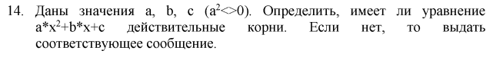

**Алгоритм схемы:**

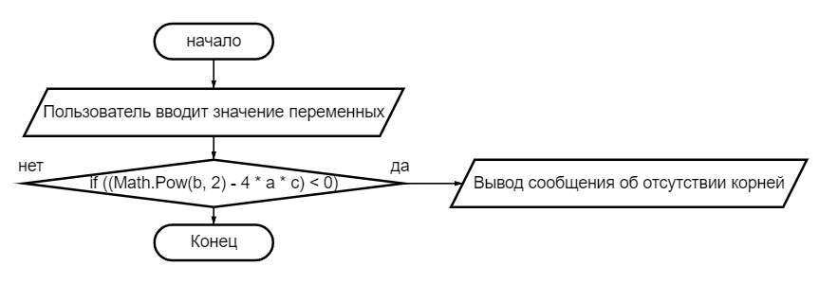

**Код программы Скриншот**

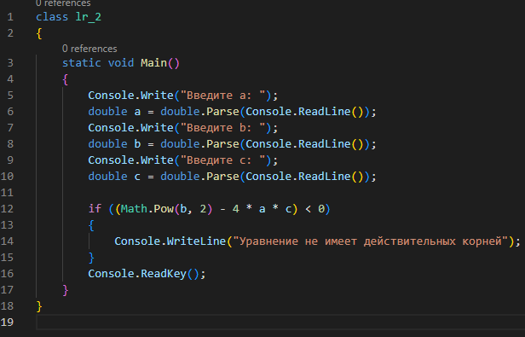

**Исходный код программы**

class lr_2

{

static void Main()

{

Console.Write("Введите a: ");

double a = double.Parse(Console.ReadLine());

Console.Write("Введите b: ");

double b = double.Parse(Console.ReadLine());

Console.Write("Введите c: ");

double c = double.Parse(Console.ReadLine());

if ((Math.Pow(b, 2) - 4 * a * c) < 0)

{

Console.WriteLine("Уравнение не имеет действительных корней");

}

Console.ReadKey();

}

}

**Вывод результатов работы программы**

**Скриншот**

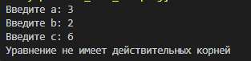

**Пояснение работы программы**

Данная программа на языке C# выполняет следующие действия:

Запрашивает у пользователя три числа (a, b и c) с помощью метода Console.ReadLine().

Вычисляет значение выражения Math.Pow(b, 2) - 4 * a * c, которое является дискриминантом квадратного уравнения.

Проверяет, является ли дискриминант отрицательным числом. Если да, то выводит сообщение "Уравнение не имеет действительных корней".

Завершает программу, ожидая от пользователя нажатия клавиши, считанной с помощью метода Console.ReadKey().

В общем, программа вычисляет дискриминант квадратного уравнения с коэффициентами, введенными пользователем, и выводит сообщение, если уравнение не имеет действительных корней.